ConsolePi+ 1.9.1
Zkrácený bezpečnostní přehled pro auditora
Produkt | ConsolePi+
Posuzovaná verze | 1.9.1
Datum vydání | 2. 10. 2026
Zdroj | github.com/jiriflos-eng/ConsolePi-Plus · tag v1.9.1

Tento dokument shrnuje pouze vlastnosti ConsolePi+ 1.9.1 podstatné pro kybernetické bezpečnostní posouzení. Podrobné provozní funkce a uživatelský návod jsou záměrně vynechány.
Obrazové doplnění pořízeno 6. 10. 2026 z webu testovacího RPi na https://192.168.100.124, který zobrazuje verzi 1.9.1. Výřezy zachycují konkrétní nastavení a orientaci v rozhraní. Nenahrazují technické ověření bezpečnostních vlastností ani akceptaci testů. Označení S01–S16 odpovídá obrazové referenci v doplněném sešitu akceptačních testů.

1. Co je ConsolePi+
ConsolePi+ je síťový terminálový server pro vzdálený přístup k fyzickým sériovým konzolím routerů, switchů, firewallů a dalších technických zařízení. Běží na Raspberry Pi s 64bitovým Raspberry Pi OS Lite (Debian). Zařízení není určeno jako obecný server ani router mezi sítěmi.
Výchozí konfigurace poskytuje administrativní SSH na TCP/22, webovou správu přes HTTPS/443 a čtyři konzolové SSH porty TCP/2201–2204.
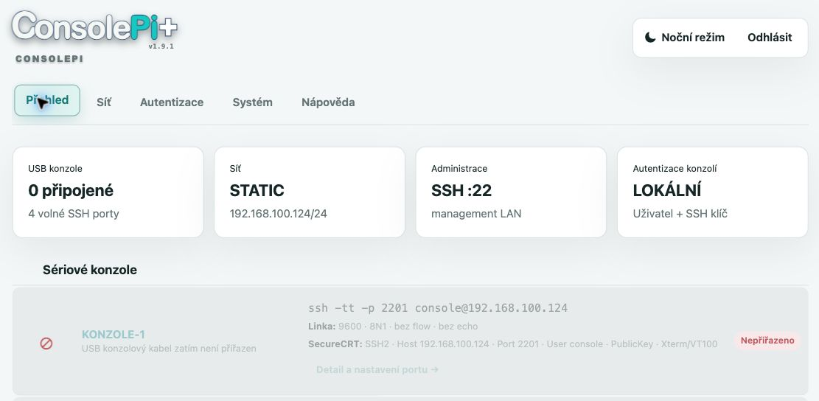
Obrázek S01 Administrační přehled. Přehled odděluje administrativní SSH na portu 22 a konzolové porty. Na testovacím RPi není připojen USB kabel; šedá karta proto ukazuje nepřiřazenou konzoli. Zdroj: web ConsolePi+ /admin, 6. 10. 2026.

2. Bezpečnostní architektura
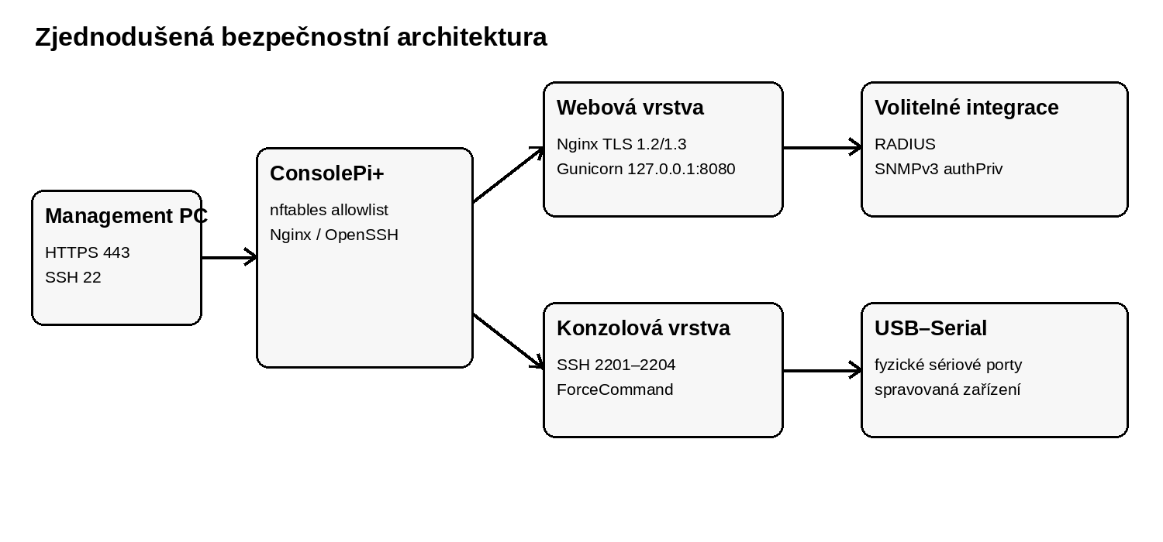
Síťový provoz nejprve prochází lokálním firewallem nftables. Webová aplikace Flask/Gunicorn naslouchá pouze na 127.0.0.1:8080 a do sítě je vystavena přes Nginx. Sériové relace jsou odděleny od administrativního shellu a pro technický účet console je vynucen ForceCommand.
- nftables: INPUT a FORWARD mají výchozí politiku DROP.
- Přístup je omezen na explicitní management IPv4 allowlist.
- Nginx: TLS 1.2/1.3, HTTP/80 pouze přesměrovává na HTTPS.
- Gunicorn: pouze 127.0.0.1:8080, účet consolepi-web.
- SSH konzole: účet console, bez běžného shellu a bez forwarding/tunneling funkcí.

3. Přístupy a autentizace
Administrativní SSH a konzolové SSH přístupy jsou oddělené.
Rozhraní | Ověření | Poznámka
SSH administrace / TCP 22 | veřejný SSH klíč | generic image používá účet consolepi se zamčeným systémovým heslem
Web / HTTPS 443 | lokální administrátorské heslo | hash scrypt/PBKDF2; cookie Secure/HttpOnly/SameSite=Strict; CSRF
Konzole / TCP 2201–2204 | SSH klíč / lokální heslo / RADIUS | technický účet console, ForceCommand, bez shellu
RADIUS shared secrets jsou ukládány root-only s oprávněním 0600 a konfigurace se před aktivací ověřuje testovací autentizací. Webová administrace RADIUS nepoužívá.
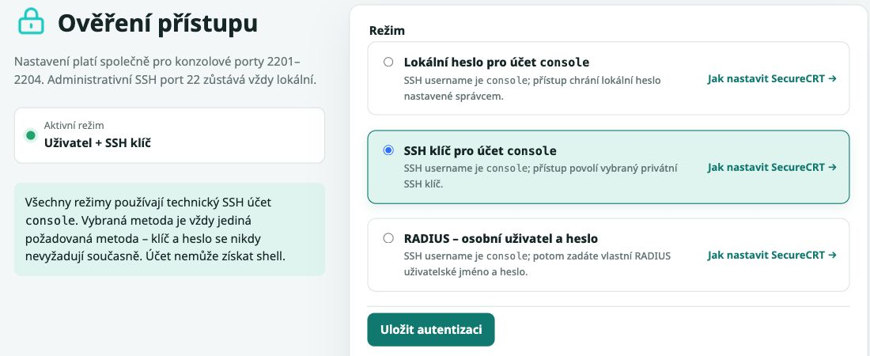
Obrázek S06 Autentizace konzolových portů. Aktivní je SSH klíč pro technický účet console. Volby lokálního hesla a RADIUS se týkají konzolových portů 2201–2204; administrativní SSH port 22 je spravován odděleně. Zdroj: web ConsolePi+ /authentication, 6. 10. 2026.

4. Síťová ochrana a vystavené služby
Port | Protokol | Účel
22/TCP | SSH | administrace operačního systému
80/TCP | HTTP | pouze přesměrování na HTTPS
443/TCP | HTTPS | webová administrace
2201–2204/TCP | SSH | přístup k sériovým konzolím
161/UDP | SNMPv3 | monitoring; pouze pokud je SNMP aktivováno
5353/UDP | mDNS | lokální discovery v segmentu
SNMP je ve výchozím stavu vypnuto. Při aktivaci je používáno SNMPv3 authPriv se SHA-256 a AES. UDP/161 se povoluje pouze z management allowlistu. mDNS/5353 slouží pouze k lokálnímu discovery.
Odchozí provoz má výchozí politiku ACCEPT. To je důležitý bod pro audit síťové segmentace a egress pravidel v okolní infrastruktuře.
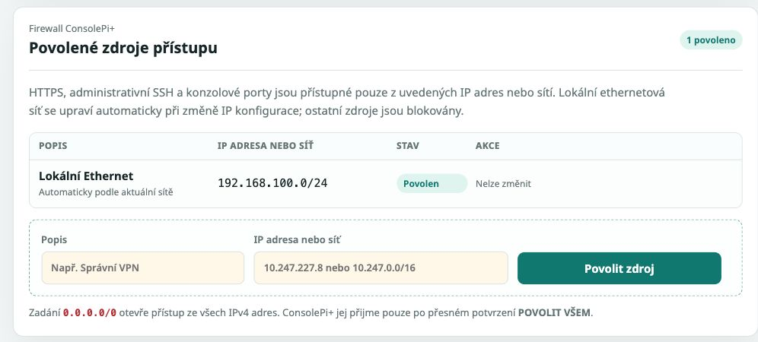
Obrázek S03 Povolené zdroje přístupu. Webový seznam obsahuje síť 192.168.100.0/24. Omezuje přístup k HTTPS, administrativnímu SSH a konzolím; skutečné vynucení pravidel je nutné ověřit pomocí nftables a síťového testu. Zdroj: web ConsolePi+ /admin?tab=network, 6. 10. 2026.

5. Aktualizace a integrita
Jsou odděleny systémové aktualizace OS a aktualizace aplikace ConsolePi+.
- OS: denní automatická kontrola přes APT; instalaci spouští administrátor.
- Lze použít oficiální Debian/Raspberry Pi repozitáře nebo interní mirror; nový mirror se před aktivací ověří přes apt-get update.
- ConsolePi+: offline balíčky .cpiupdate jsou před instalací kontrolovány kryptografickým podpisem a SHA-256 payloadu.
- Aktualizační veřejný klíč je uložen v zařízení; privátní podpisový klíč není součástí zařízení ani veřejného repozitáře.
- Balíček se stejnou nebo nižší verzí a archiv s nepovolenými cestami je odmítnut.
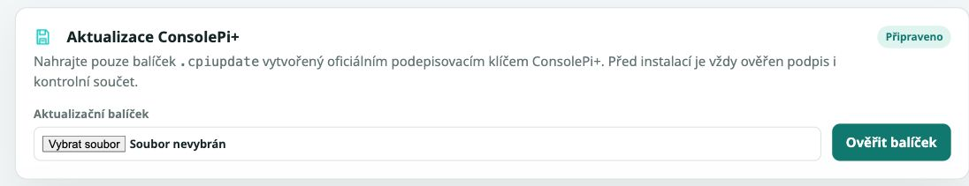
Obrázek S11 Ověření aplikačního balíčku. Aktualizace ConsolePi+ začíná nahráním souboru .cpiupdate a jeho ověřením. Zobrazený formulář popisuje kontrolu podpisu a součtu; funkčnost odmítnutí neplatného balíčku vyžaduje test. Zdroj: web ConsolePi+ /system?section=maintenance, 6. 10. 2026.
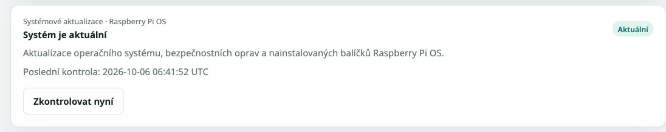
Obrázek S12 Stav aktualizací operačního systému. Panel OS uvádí stav z poslední kontroly 6. 10. 2026 v 06:41:52 UTC. Jde o okamžitý výsledek kontroly zdrojů APT; instalace a provozní schválení oprav jsou samostatné kroky. Zdroj: web ConsolePi+ /system?section=maintenance, 6. 10. 2026.
Release 1.9.1 obsahuje SHA-256 pro distribuční image i instalační archiv, takže lze ověřit integritu média před instalací.
generic image SHA-256
91904098f45331d4b68d8837b67de389a06f710429adc7fca4decca4b4aa44e1

6. Citlivá data, zálohy a logování
Citlivé soubory jsou ukládány s omezenými unixovými právy, typicky 0600 nebo 0640. Týká se RADIUS a SNMPv3 tajemství, TLS privátního klíče, webového secretu a hashe hesla, SSH authorized_keys a případných záznamů konzolí.
Záloha konfigurace je šifrována AES-GCM; klíč je odvozen z hesla pomocí PBKDF2-HMAC-SHA256 s 600 000 iteracemi. Správce volí, zda záloha obsahuje také secrets.
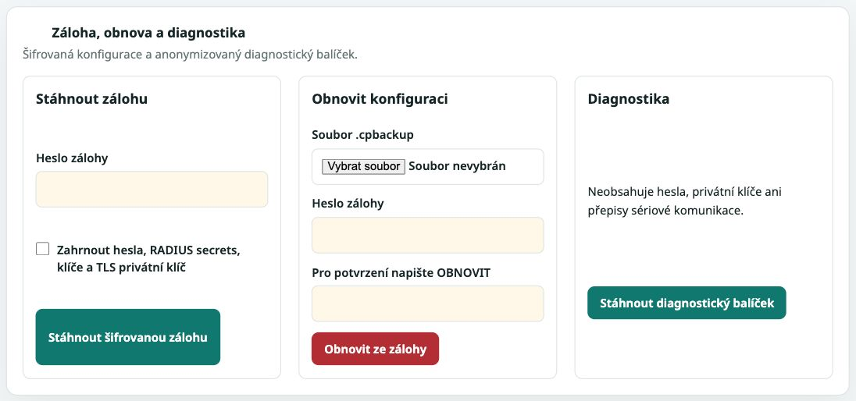
Obrázek S10 Šifrovaná záloha a obnova. Formulář odděluje šifrovanou zálohu, obnovu a diagnostiku. Zahrnutí hesel a privátních klíčů není zaškrtnuté. Obnova vyžaduje heslo a potvrzení OBNOVIT; žádná záloha ani obnova nebyla při pořizování spuštěna. Zdroj: web ConsolePi+ /system?section=backup, 6. 10. 2026.
Auditní stopa zahrnuje otevření/ukončení konzolové relace, zdrojovou IP, port, způsob autentizace, změny allowlistu, SNMP konfiguraci, systémové aktualizace a blokované pokusy na firewallu. Záznam výstupu sériové konzole je volitelný; vstup operátora se nezaznamenává.
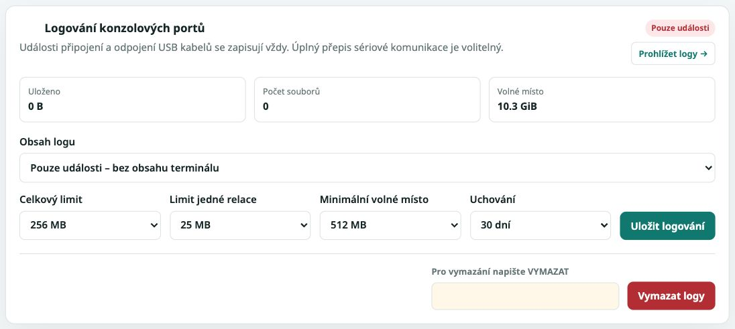
Obrázek S09 Rozsah logování a retence. Aktivní režim je Pouze události bez obsahu terminálu, retence 30 dní a celkový limit 256 MB. Volbu rozsahu záznamu je nutné posoudit kvůli možnému ukládání citlivých údajů. Zdroj: web ConsolePi+ /system?section=logs, 6. 10. 2026.
Poznámka k ověření při doplnění obrázků: současné webové rozhraní nabízí vedle režimů Pouze události a Pouze výstup zařízení také Úplný obousměrný přepis – rizikové. To je v rozporu s výše uvedeným obecným tvrzením, že se vstup operátora nezaznamenává. Pro posuzovanou instalaci ověřte skutečný rozsah logování a shodu kódu s vydáním 1.9.1. Na snímku je aktivní režim Pouze události.

7. Známé bezpečnostní vlastnosti a omezení
- Web používá jedno společné administrátorské heslo, nikoliv individuální webové účty.
- Web nemá aplikační MFA ani vlastní lockout/rate-limit mechanismus chybných přihlášení.
- Webová session nemá explicitní aplikační inactivity timeout.
- Výchozí HTTPS certifikát je self-signed; lze jej nahradit certifikátem organizace.
- Veřejná stavová stránka bez přihlášení zobrazuje některé provozní informace, včetně management adresy a stavů konzolí.
- Instalace systémových aktualizací není automatická.
- Podle SECURITY.md je podporována pouze poslední vydaná verze.
Tyto body nejsou samy o sobě klasifikovány jako zranitelnosti. Auditor má posoudit, zda jsou přijatelné pro konkrétní prostředí a zda jsou dostatečně kompenzovány síťovou segmentací, správou identit a provozními postupy. U administrativního SSH se za rozhodující důkaz nepovažuje samotná hodnota PasswordAuthentication z globální konfigurace; podstatné je uzamčení systémového hesla účtu a praktické odmítnutí heslové autentizace.
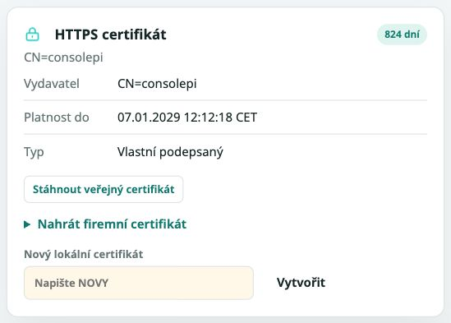
Obrázek S08 HTTPS certifikát. Testovací RPi používá vlastní podepsaný certifikát CN=consolepi. Správa umožňuje nahrát firemní certifikát. Platnost certifikátu na obrázku neprokazuje důvěryhodnost ani povolené verze TLS. Zdroj: web ConsolePi+ /system?section=security, 6. 10. 2026.
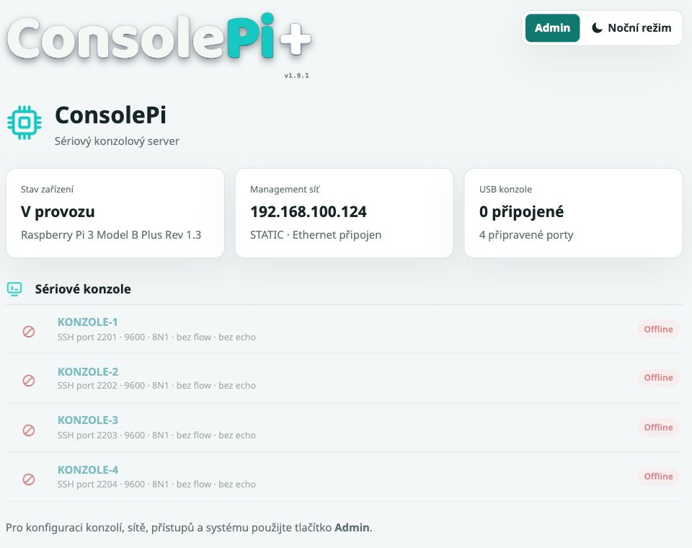
Obrázek S15 Veřejná stavová stránka. Stavová stránka zobrazuje model RPi, management IP a porty se stavy konzolí. Auditor posoudí přípustnost zveřejněných údajů a dostupnost stránky z jednotlivých síťových segmentů. Zdroj: web ConsolePi+ /, 6. 10. 2026.

8. Doporučené ověření při auditu
- Ověřit verzi: cat /usr/share/consolepi/VERSION musí vrátit 1.9.1.
- Ověřit stav služeb: consolepi-web, nginx, ssh a nftables.
- Zkontrolovat skutečný management allowlist a pravidla nftables.
- Ověřit administrativní SSH: účet consolepi musí mít uzamčené systémové heslo a pokus o přihlášení pouze heslem musí být odmítnut. Výpis sshd -T je doplňková kontrola a u konfigurace ConsolePi+ musí být vyhodnocen pro lokální port 22.
- Ověřit TLS certifikát a nastavení TLS 1.2/1.3.
- Ověřit aktivní režim autentizace konzolí a případná RADIUS/SNMP secrets oprávnění.
- Ověřit zdroj APT repozitářů a stav dostupných bezpečnostních aktualizací.
- Ověřit integritu instalačního média podle publikovaného SHA-256.
- Zvážit, zda je veřejná stavová stránka v daném prostředí akceptovatelná.
Podrobné příkazy, očekávané výsledky a akceptace jednotlivých kontrol jsou vedeny v samostatném souboru ConsolePi_1.9.1_akceptacni_testy.xlsx. Souhrnnou diagnostiku lze doplnit příkazem sudo consolepi-diagnose.
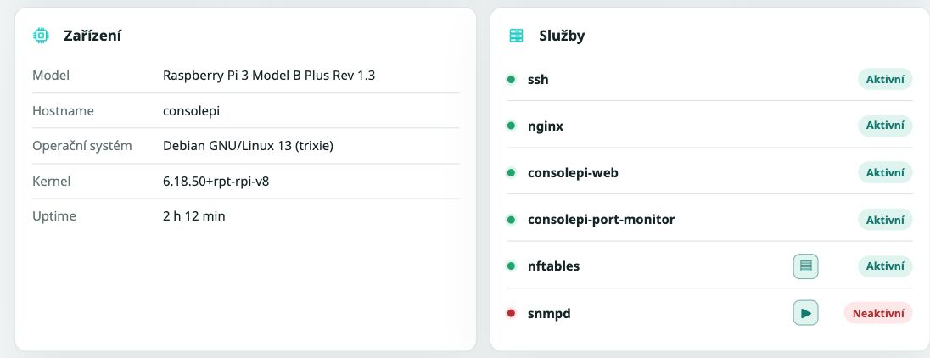
Obrázek S07 Platforma a stav služeb. Web uvádí Raspberry Pi 3 B+, Debian 13 a aktivní ssh, nginx, consolepi-web, consolepi-port-monitor a nftables. snmpd je neaktivní. Naslouchající adresy a oprávnění služeb vyžadují samostatnou kontrolu OS. Zdroj: web ConsolePi+ /system, 6. 10. 2026.

9. Identifikace posuzované verze
- ConsolePi+ 1.9.1, release 2. 10. 2026.
- Git tag v1.9.1.
- Commit bd42c4a6405bf97c429881dbf1e9ee13d675b68d.
- Licence MIT.
- Zdroj: github.com/jiriflos-eng/ConsolePi-Plus.

10. Kontrolní seznam důkazů pro audit
Následující přehled uvádí minimální sadu důkazů, které lze z konkrétního zařízení získat bez detailního rozboru celé aplikace.
Kontrola | Příklad důkazu | Očekávaný stav
Verze aplikace | cat /usr/share/consolepi/VERSION | 1.9.1
Síťový filtr | nft list ruleset | INPUT/FORWARD DROP; povolené management sítě
Webová služba | ss -lntp; systemctl status nginx consolepi-web | Nginx 80/443; Gunicorn pouze 127.0.0.1:8080
Administrativní SSH | sshd -T; kontrola authorized_keys | přístup pouze dle schválené politiky
Konzolové SSH | sshd konfigurace pro účet console | ForceCommand; bez forwarding/tunneling funkcí
TLS | kontrola certifikátu a nginx konfigurace | TLS 1.2/1.3; důvěryhodný certifikát dle politiky organizace
Aktualizace OS | stav APT a dostupných aktualizací | schválené repozitáře; bez neřešených kritických aktualizací
Secrets a oprávnění | stat na RADIUS/SNMP/TLS souborech | citlivé soubory 0600/0640, pouze nutní vlastníci
Auditní záznamy | journalctl / ConsolePi logy | dohledatelné přístupy a změny konfigurace
Integrita distribuce | SHA-256 instalačního image/balíčku | shoda s publikovaným hashem release 1.9.1
Závěr: bezpečnostní model je založen především na síťovém allowlistu, oddělení webové služby od root účtu, omezeném SSH ForceCommand pro konzole, kryptograficky ověřovaných aplikačních aktualizacích a standardních bezpečnostních mechanismech Debian/Raspberry Pi OS. K rozhodnutí auditora zůstává zejména společné webové heslo bez MFA, rozsah informací veřejné stavové stránky, ručně spouštěná instalace systémových aktualizací a výchozí egress politika ACCEPT.

